浙江工商大学VPN使用教程

步骤1. 安装EasyConnect软件
【软件下载地址：
https://vpnstu.zjgsu.edu.cn/por/login_psw.csp?rnd=0.03871428587874459#http%3A%2F%2Fvpnstu.zjgsu.edu.cn%2F】
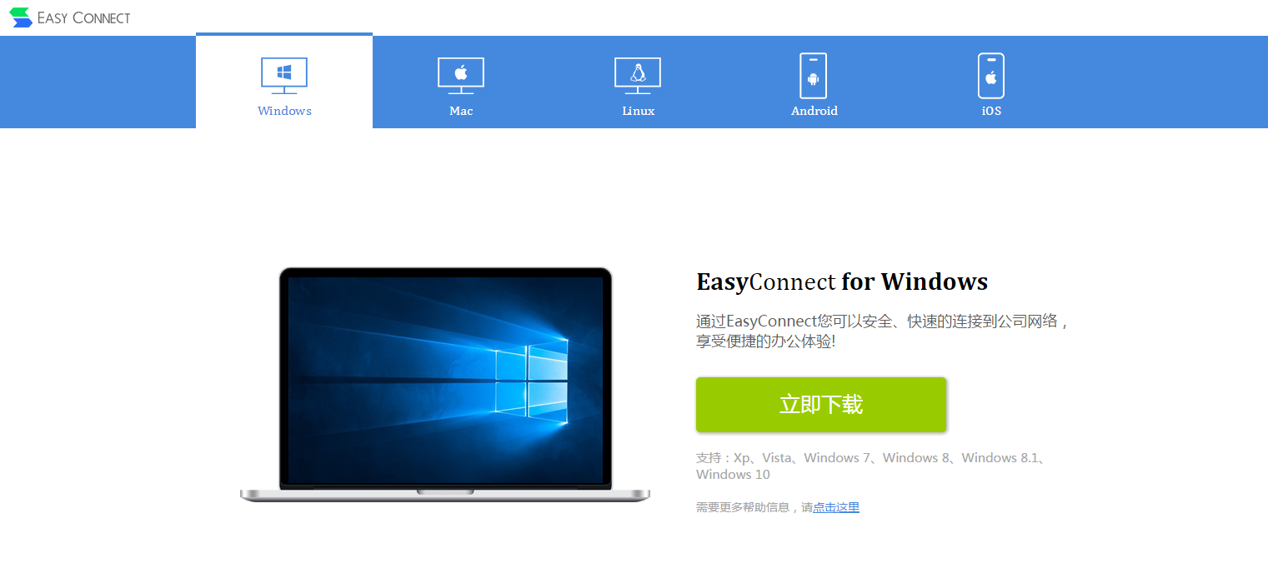

步骤2. 安装完成后，打开软件，输入服务器地址并连接。http://vpnstu.zjgsu.edu.cn/

步骤3. 输入账号及密码，登录。
账号为个人学号，密码是姓名首字母大写+身份生后6位。
